PROGRAMMAZIONE DIDATTICA ANNUALE

DI DIPARTIMENTO

ANNO SCOLASTICO 2019-20

DIPARTIMENTO DI RELIGIONE

VICENZA 30 settembre 2019

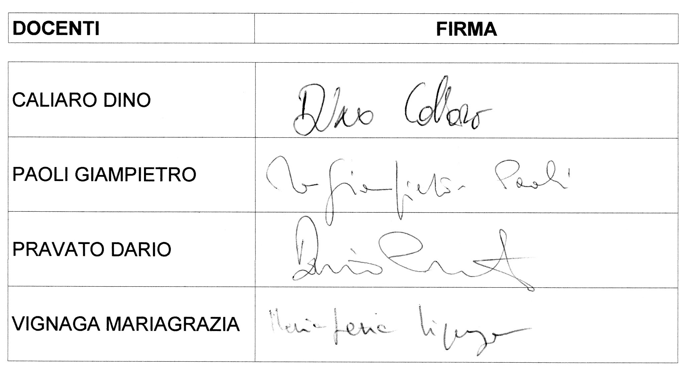
MATERIA RELIGIONE TUTTE LE CLASSI PRIME

INDIRIZZO/I TUTTI

PROGETTO DIDATTICO DELLA DISCIPLINA

Tenuto conto:
- delle Linee guida per l'insegnamento della religione cattolica negli Istituti tecnici (in riferimento al DPR 15 marzo 2010 n. 88, alle Linee Guida per gli Istituti Tecnici di cui alla Direttiva n. 57 del 15 luglio 2010 e alla Direttiva n. 4 del 16 gennaio 2012);
- del fatto che la programmazione è declinata in “saperi minimi” integrabili, strada facendo, dal docente in collaborazione con i propri studenti;
- di quanto richiesto dal Piano dell’Offerta Formativa;
si definiscono i seguenti obiettivi in termini di:

COMPETENZE
- Costruire un’identità libera e responsabile, apprendendo a riconoscere le domande di senso che gli uomini si pongono nella vita.
- Valutare il contributo del sapere religioso, in tutte le sue manifestazioni spazio-temporali, in ordine alle domande di senso che gli uomini si sono sempre posti.
- Valutare la dimensione religiosa della vita umana a partire da fonti verificabili e condivisibili.
- Riconoscere il senso e il significato del linguaggio religioso in tutte le sue possibili declinazioni e manifestazioni.

ABILITÀ

- Formulare domande di senso a partire dalle proprie esperienze personali e di relazione.
- Utilizzare un linguaggio appropriato per spiegare i fenomeni religiosi.
- Distinguere la “pratica religiosa” da tutte le forme di superstizione e fondamentalismo.
- Impostare un dialogo con posizioni culturali diverse dalla propria alla ricerca di un arricchimento reciproco.
- Riconoscere gli elementi della religiosità ebraico - cristiana all’interno della nostra cultura.
- Comprendere il testo biblico come fonte documentale dell’esperienza cristiana.

CONOSCENZE

CULTURA E RELIGIONE
- L’insegnamento della religione cattolica (IRC) nella scuola pubblica: la sua valenza culturale.
- I segni delle religioni nelle varie culture e in particolare il cristianesimo in Italia e in Europa.
- Il rapporto tra cultura e religioni, tra cristianesimo e altre religioni nella società contemporanea.

LA VITA UMANA E LA RICERCA DI UN SENSO
- Gli interrogativi universali dell’uomo, le risposte del cristianesimo, il confronto con le altre religioni.
- Il valore della vita e la dignità della persona secondo la visione cristiana, il confronto con i modelli della società contemporanea e con le altre religioni.

ALLE RADICI DEL CRISTIANESIMO
- Le radici ebraiche del cristianesimo.
- La Bibbia: opera letteraria e libro sacro.
- La Bibbia: il grande “codice” dell’Occidente.

1. CONTENUTI DISCIPLINARI MINIMI ESPOSTI PER MODULI - UNITÀ DIDATTICHE
PERIODI DI ATTUAZIONE - DURATA

Modulo 1 - CULTURA E RELIGIONE

Contenuti | Periodo  Durata (ore)
Unità didattiche:  - L’insegnamento della religione cattolica (IRC) nella scuola pubblica: la sua valenza culturale.  - I segni delle religioni nelle varie culture e in particolare il cristianesimo in Italia e in Europa.  - Il rapporto tra cultura e religioni, tra cristianesimo e altre religioni nella società contemporanea. | Settembre  Ottobre  (7)

Modulo 2 - LA VITA UMANA E LA RICERCA DI UN SENSO

Contenuti | Periodo  Durata (ore)
Unità didattiche:  - Gli interrogativi universali dell’uomo, le risposte del cristianesimo, il confronto con le altre religioni.  - Il valore della vita e la dignità della persona secondo la visione cristiana, il confronto con i modelli della società contemporanea e con le altre religioni. | Novembre  Febbraio  (14)

Modulo 3 - ALLE RADICI DEL CRISTIANESIMO

Contenuti | Periodo  Durata (ore)
Unità didattiche:  - Le radici ebraiche del cristianesimo.  - La Bibbia: opera letteraria e libro sacro.  - La Bibbia: il grande “codice” dell’Occidente. | Marzo  Maggio  (12)

2. METODOLOGIE

- Lezione frontale e/o partecipata
- Coinvolgimento degli alunni in lavori personali e/o di gruppo
- Lettura e comprensione di testi scelti
- Utilizzo di Internet e delle tecnologie multimediali

3. MATERIALI DIDATTICI

- Libro di testo
- Appunti dell’insegnante
- Articoli da quotidiani o riviste
- Fotocopie di testi selezionati dal docente
- Tecnologie informatiche e multimediali

4. TIPOLOGIA E NUMERO DELLE PROVE DI VERIFICA

- Verifiche orali
- Valutazione dei quaderni di lavoro degli allievi
- Valutazione dei lavori di gruppo
- Valutazione degli interventi spontanei degli allievi

TIPO DI VERIFICA* | 1° PERIODO  numero minimo | 2°PERIODO  numero minimo | ott | nov | dic | mar | apr | mag
QUESTIONARI /  LAVORI DI GRUPPO | 1 | 1
PROVE ORALI /  PROVE SCRITTE | 1 | 1
* Tra ottobre e dicembre e tra marzo e maggio, i docenti si impegneranno a somministrare diverse tipologie di verifica per giungere ad una valutazione rispettosa e fedele degli interessi e delle potenzialità dei singoli alunni.

- GRIGLIA DI VALUTAZIONE (elaborata dal Dipartimento)
 | Conoscenze | Linguaggio | Partecipazione | Interesse | Impegno
OTTIMO | approfondite articolate | specifico elaborato efficace | responsabile  collaborativa | costruttivo  e trainante | rigoroso
DISTINTO | approfondite | chiaro pertinente | propositiva | costruttivo | diligente
BUONO | complete | corretto | attiva | collaborativo | regolare
DISCRETO | abbastanza complete | abbastanza adeguate | corretta | soddisfacente | mirato
SUFFICIENTE | generalmente approssimative | appena appropriato | superficiale | complessivamente adeguato | discontinuo
INSUFFICIENTE | molto carenti  inesistenti | scorretto inadeguato | di disturbo | scarso / assente | inesistente

